Внимание! Напоминаю, что ввиду огромного количества материалов в Ваших ЛК, а также ввиду полной неразберихи в Ваших ЛК проверяю работы названные Учение о гидросфере_??_??
Все остальные файлы считаю, что ко мне относятся, и проверять их не буду!

Воропаева Т.В.
Нижняя неделя
дни недели | № пары |  | п/гр | предмет | вид занятий | каф | ауд
вторник 01.12.2020 | 1 | в
вторник 01.12.2020 | 1 | н
вторник 01.12.2020 | 2 | в | Эко18 | Ландшафтоведение | лекция | БХиМО | 14-335
вторник 01.12.2020 | 2 | н | Эко20 | Учение о гидросфере | лабораторная | БХиМО | 14-326
вторник 01.12.2020 | 3 | в | Эко18 | Ландшафтоведение | лекция | БХиМО | 14-335
вторник 01.12.2020 | 3 | н | Эко18 | Ландшафтоведение | лабораторная | БХиМО | 14-335
вторник 01.12.2020 | 4 | в | Эко18 | Учение о природно-антропогенном ландшафте | практика | БХиМО | 14-335
вторник 01.12.2020 | 4 | н | Эко18 | Учение о природно-антропогенном ландшафте | лекция | БХиМО | 14-335
вторник 01.12.2020 | 5 | в
вторник 01.12.2020 | 5 | н
вторник 01.12.2020 | 6 | в
вторник 01.12.2020 | 6 | н
Используя Интернет-ресурсы и литературу предложить решение заданий практической работы 9 «Водохранилища».

Задание 1
Подготовить доклады о функционировании крупнейших водохранилищ мира.
Задание 2
Составить гидрологическое описание Петровск-Забайкальского и Тугнуйского водохранилищ по плану:
- Географическое положение
- Цель создания
- История создания
- Морфометрическая характеристика (площадь, глубина, объем, длина, ширина, протяженность береговой линии)
- Температурный режим.
- Минерализация
- Видовое разнообразие организмов.
Задание 3.
Перенести в тетрадь схему (рис.1) заиления и занесения водохранилищ. Дать пояснения этим процессам. Привести примеры причин заиления водохранилищ и перечисть мероприятия по борьбе с заилением водохранилищ.
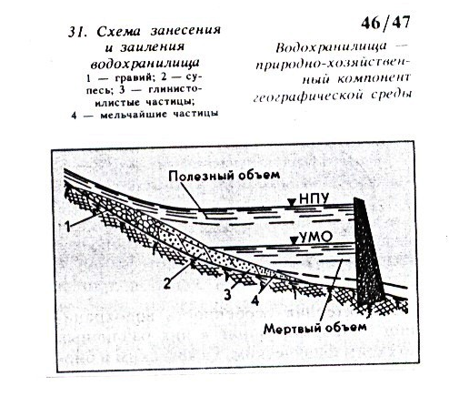
Рис. 1 Схема занесения и заиления водохранилищ
Задание 4.
Изучить типы водохранилищ по генезису (рис.2). Привести не менее 3 примеров на каждый тип. В примере указать название водохранилища, цели его создания и основные параметры (объем, глубина и пр.)
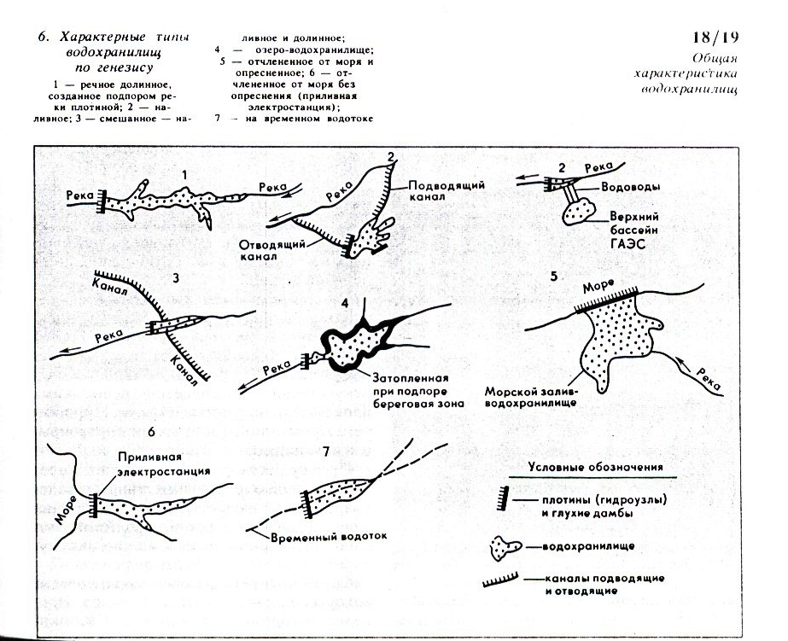
Рис.2 Характерные типы водохранилищ по генезису
Задание 5.
Изучить основные элементы и зоны водохранилища (рис.3). Перенести схему в тетрадь. Описать функции каждого элемента и каждой зоны, указанных на рисунке
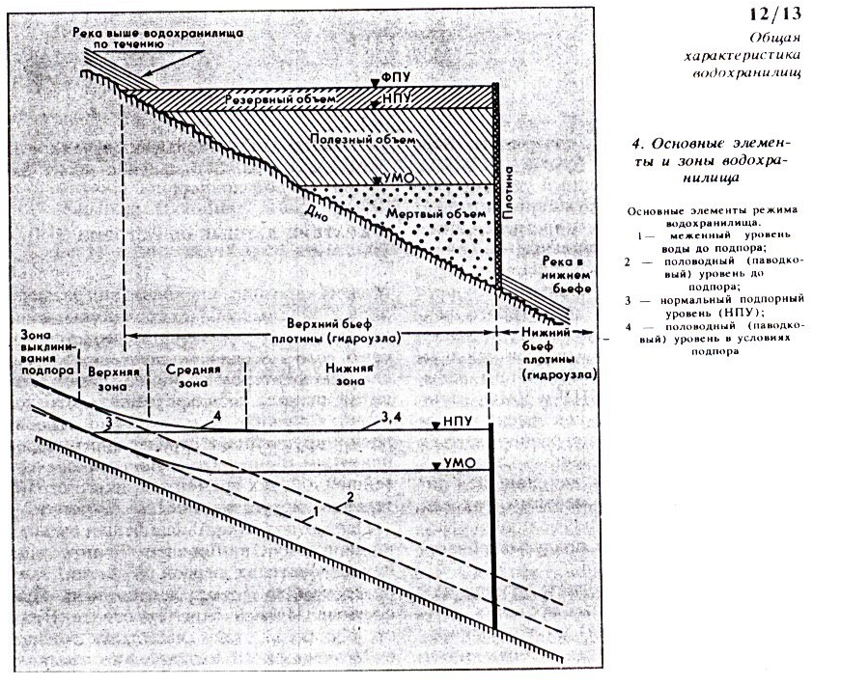
Рис. 3 Основные элементы и зоны водохранилища
Решения заданий и конспекты и пр. можно сохранять в любых форматах: word, pdf, презентации, аудиоматериалы, видеоматериалы и т.д. и размещать в ЛК студента на сайте ЗабГУ.
По вопросам обращаться на адрес электронной почты tvvoropaeva@mail.ru или tvvoropaeva@yandex.ru.

Литература:
- Ткачев Б.П. Учение о гидросфере, Учебное пособие, РИЦ ЮГУ. - 2006. - 280 с. ( https://obuchalka.org/20191023114874/uchenie-o-gidrosfere-uchebnoe-posobie-tkachev-b-p-2006.html)
- Яблоков В.А. Учение о гидросфере [Текст]: учеб. пос. длявузов /В.А. Яблоков; Нижегор. гос. архитектур.- строит. ун-т. – Н. Новгород: ННГАСУ, 2016. – 90с. (http://bibl.nngasu.ru/electronicresources/uch-metod/hydrology/860641.pdf)
- Черновский Л.А., Гриценко А.Г. Учение о гидросфере [Текст]: учеб. пособие / Л.А.Черновский, А.Г.Гриценко. –Новосибирск: СГГА, 2008. –172 с. (http://lib.ssga.ru/fulltext/2008/%D0%A7%D0%B5%D1%80%D0%BD%D0%BE%D0%B2%D1%81%D0%BA%D0%B8%D0%B9%20%D0%9B.%D0%90.,%20%D0%93%D1%80%D0%B8%D1%86%D0%B5%D0%BD%D0%BA%D0%BE%20%D0%90.%D0%93.%20%D0%A3%D1%87%D0%B5%D0%BD%D0%B8%D0%B5%20%D0%BE%20%D0%B3%D0%B8%D0%B4%D1%80%D0%BE%D1%81%D1%84%D0%B5%D1%80%D0%B5.%202008.pdf)
- Геренчук К.И. и др. Общее землеведение / Учебное пособие для географов спец. университетов. – М.: Высшая школа, 1964. – 255с.
- Мильков Ф.Н. Общее землеведение / Учебник для студентов – географов спец. ВУЗов. – М.: Высшая школа, 1990. – 335 с.
- Неклюкова Н.П. Общее землеведение / Учебное пособие для студентов географических спец. пединститутов. // В 2 т.– М.: Просвещение, 1975.
- Никонова М.А., Данилов П.А. Землеведение и краеведение / Учебное пособие для студентов высших пед. учебных заведений. – М.: Издательский центр «Академия», 2000. – 240 с.
- Соломенцев Н.А., Львов А.М., Симиренко С.Л., Чекмарев В.А. Гидрология суши. / Учебник для ВУЗов. – Ленинград: Гидрометеоиздат , 1976. – 431 с.
- Судакова С.С. Общее землеведение: Учебник для ВУЗов. – М.: Недра, 1987. – 352 с.
- Чеботарев А. И. Гидрология суши. / Учебник для ВУЗов. – Ленинград: Гидрометеоиздат , 1955. – 544 с.
- Шубаев Л.П. Общее землеведение / Учебное пособие для студентов – географов университетов и пед. университетов. – М.: Высшая школа, 1977. – 347 с.

